



**《数字逻辑》**

**课程实验报告**

姓名： 苏一涵

学院：信息学院

系：软件工程系

专业： 软件工程

学号：36720232204041

2024年12月16日

**第8次实验 在Logisim和FPGA开发板上实现综合应用举例电路**

1. **实验环境**

**（1）Vivado 软件（2019.2版本）。**

**（2）Logisim软件（需安装JDK）。**

**（3）FPGA开发板（EGO1型号）。**

1. **实验内容**
   1. **课堂完成部分（验证实验的内容）**
2. **在Logisim上完成验证实验，将实验过程中的主要结果通过截屏（或拍照）的方式，拷贝到实验报告中，并给予适当的文字说明。**
   1. **在Logisim上实现简单运算器电路**

**（1）**

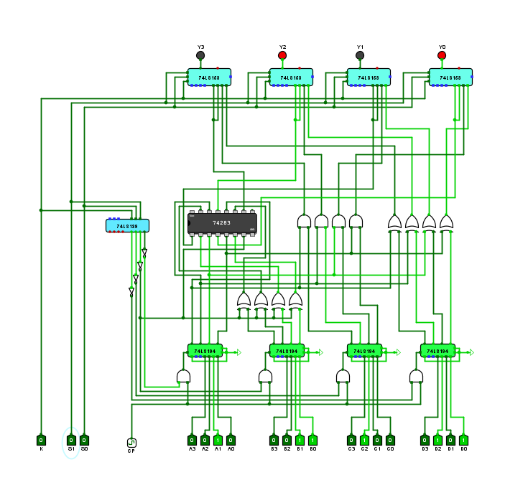

**（2）**

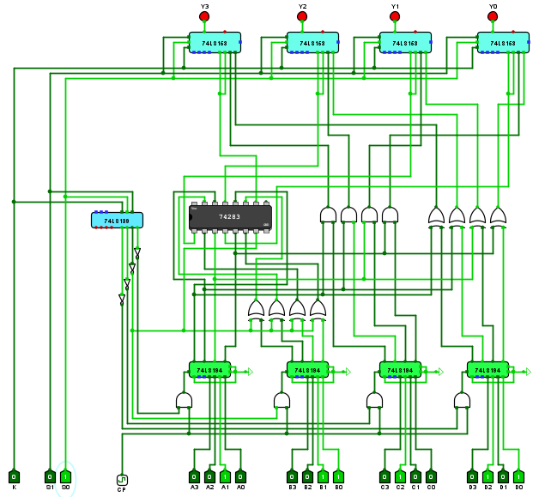

**（3）**

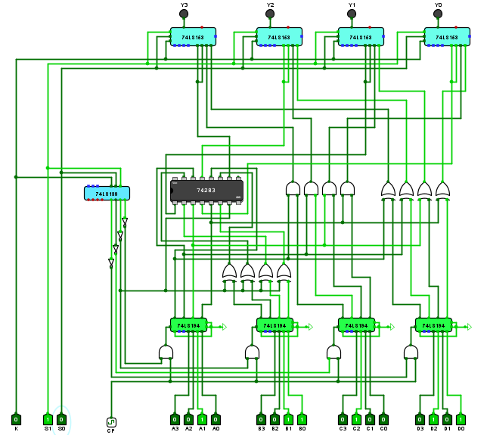

**（4）**

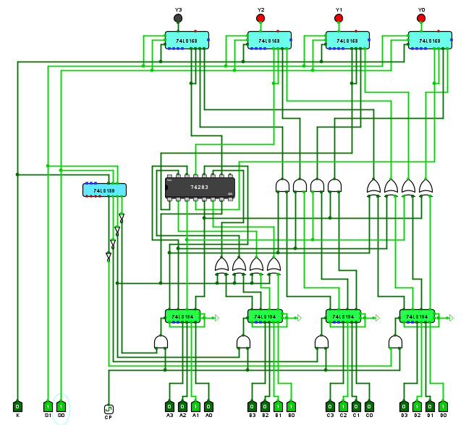

* 1. **在Logisim上实现时序信号发生器电路**

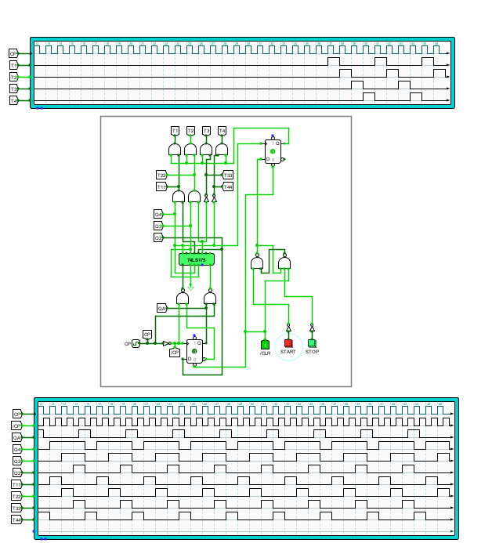

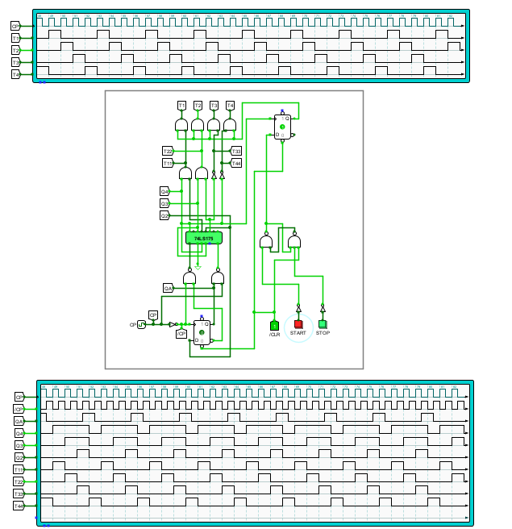

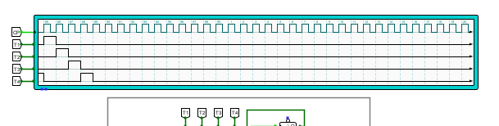

* 1. **在Logisim上实现弹道计时器电路**

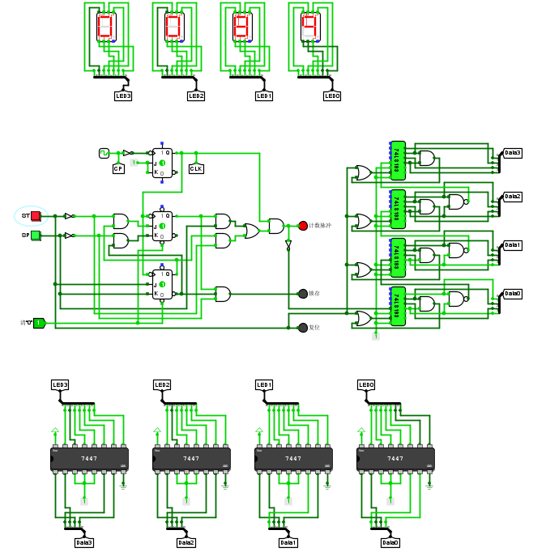

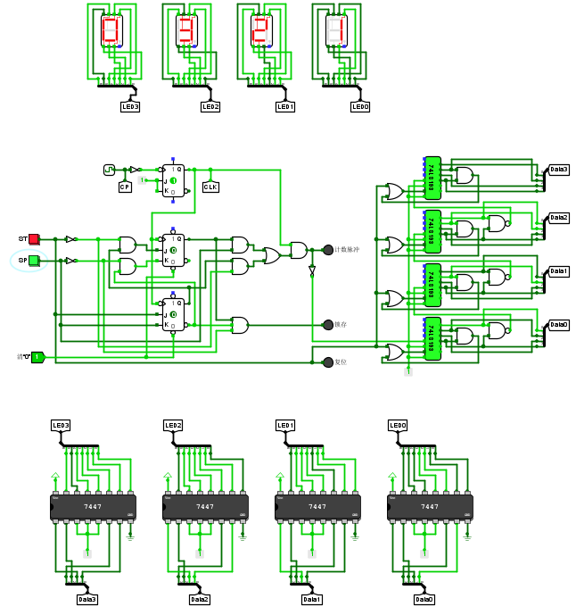

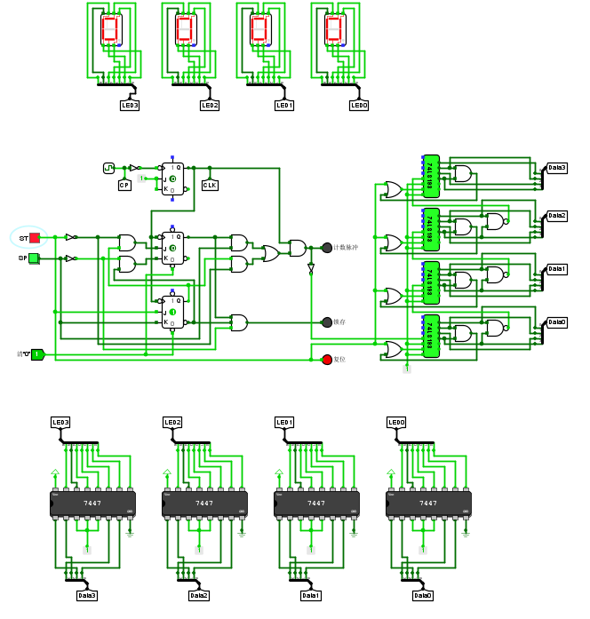

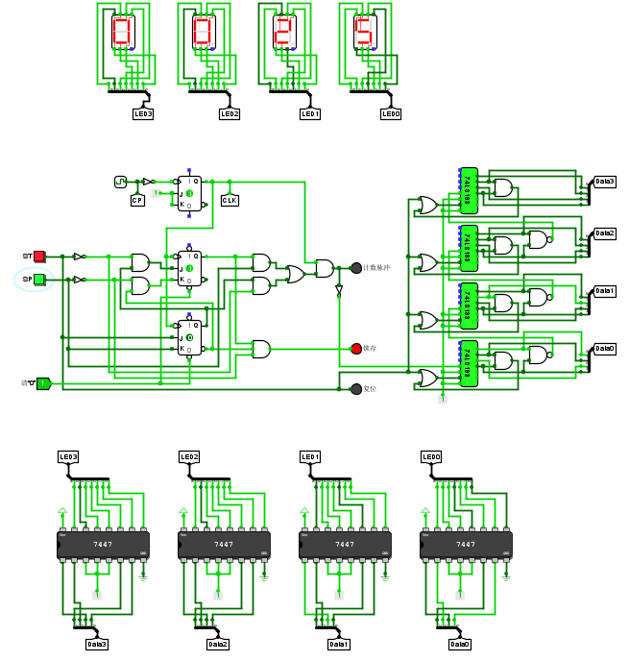

* 1. **在Logisim上实现汽车尾灯控制器电路**

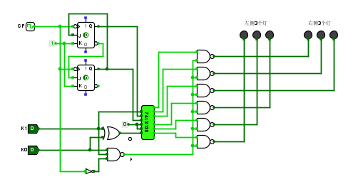

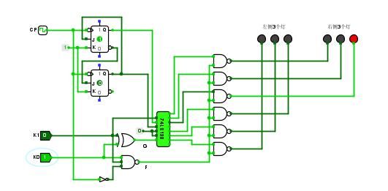

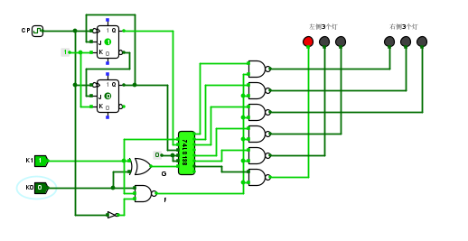

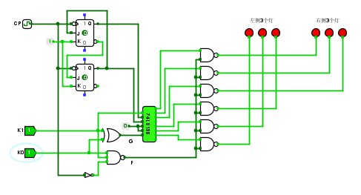

* 1. **在Logisim上实现数字钟电路**

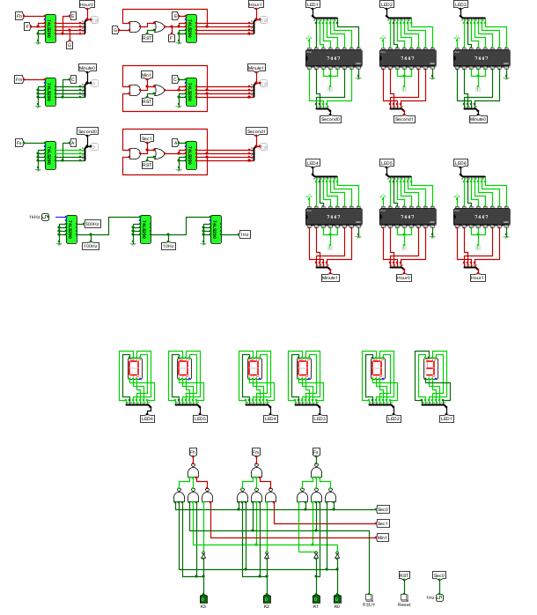

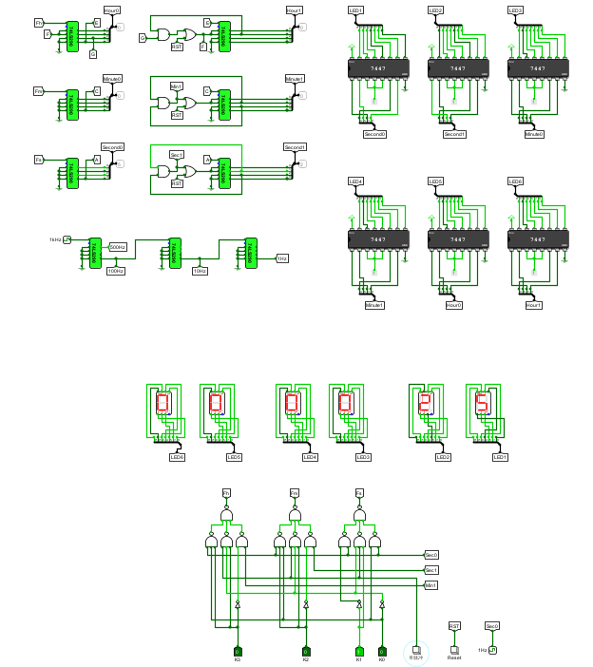

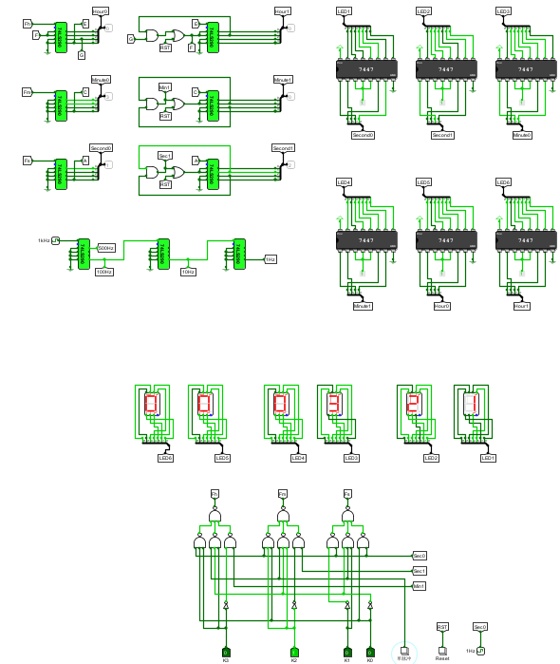

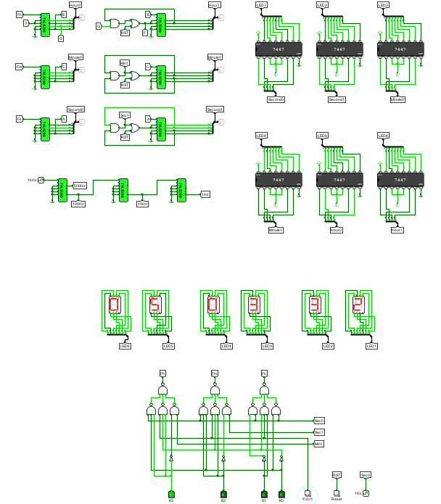

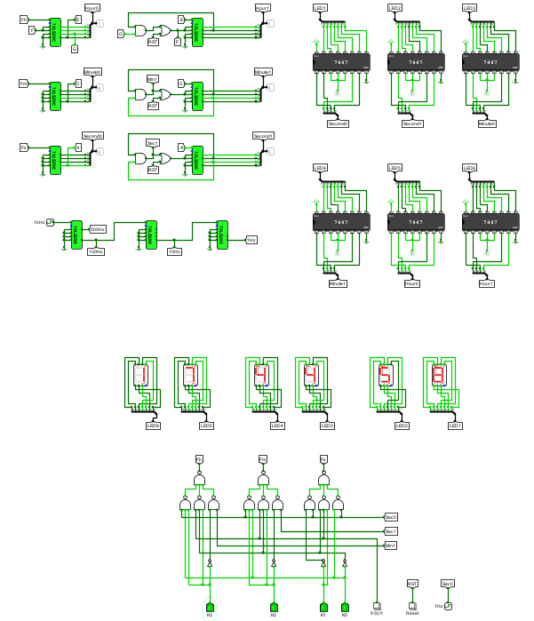

1. **在FPGA开发板上完成验证实验，将实验过程中的主要结果通过截屏（或拍照）的方式，拷贝到实验报告中，并给予适当的文字说明。**
2. **在FPGA开发板上实现简单运算器电路**

**初始时设置A：0010，B：0011，C：0100，D：0101**

**如下图：**

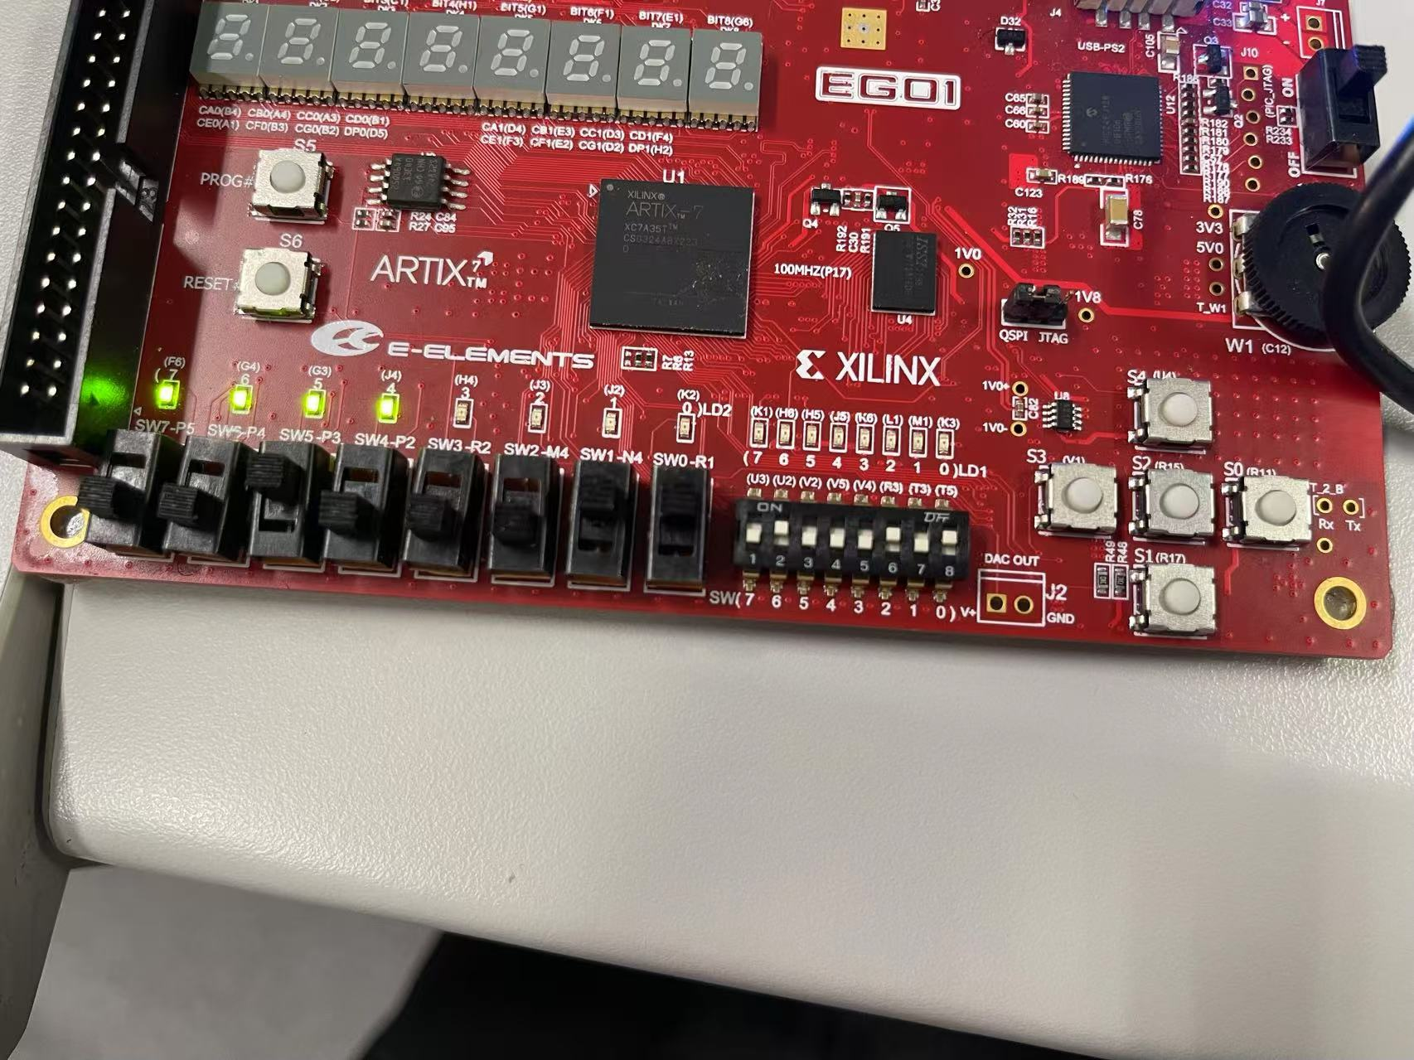

**依次按S4、S1、S3、S0按键，得到结果如下图：**

**（1）**

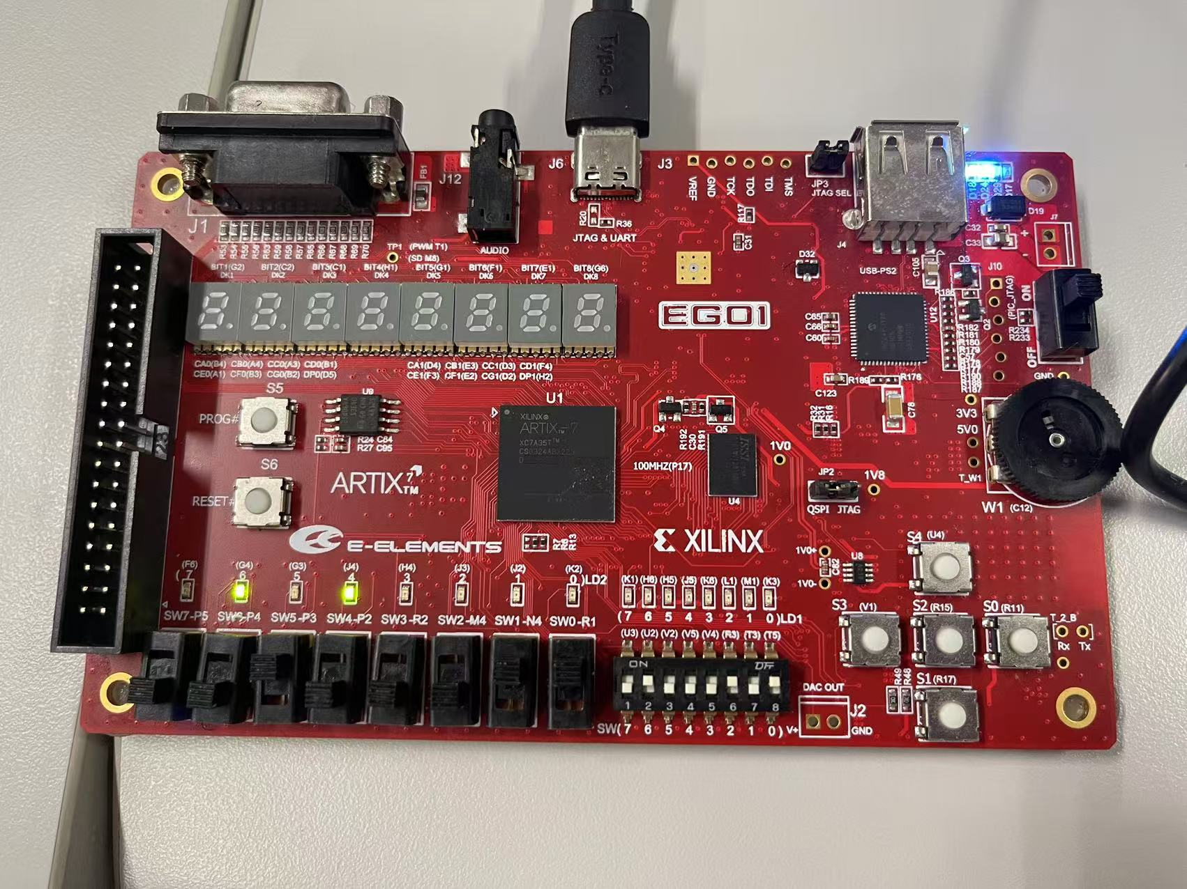

**（2）**

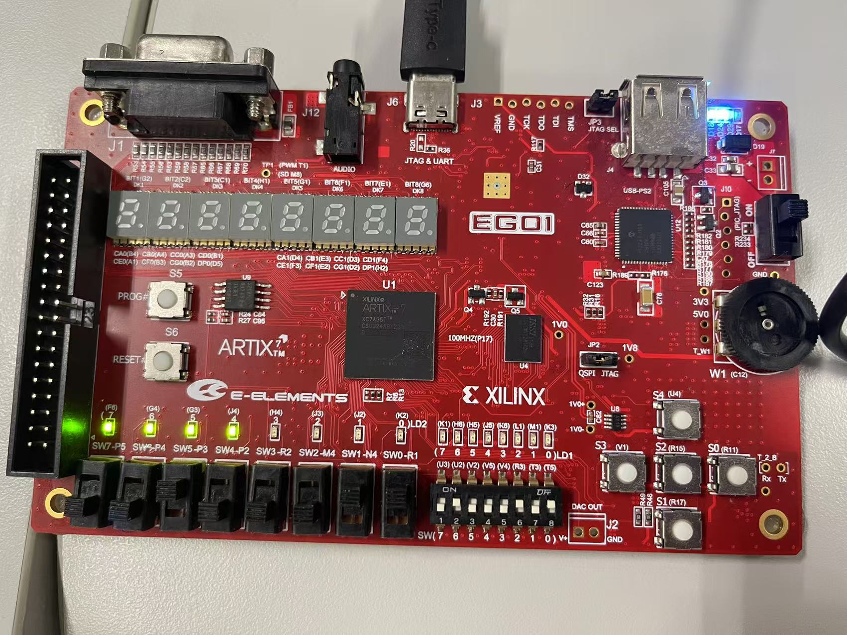

**（3）**

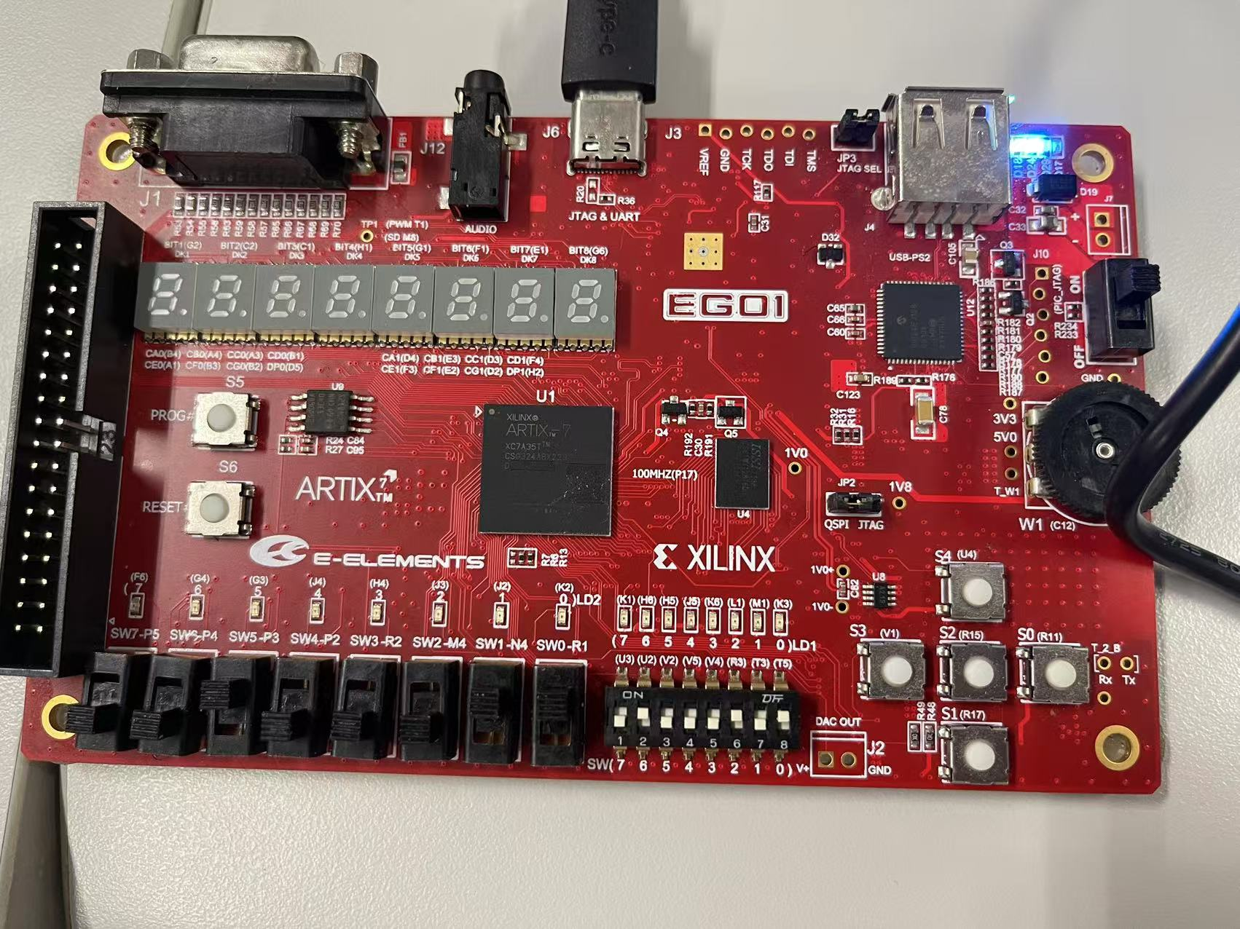

**（4）**

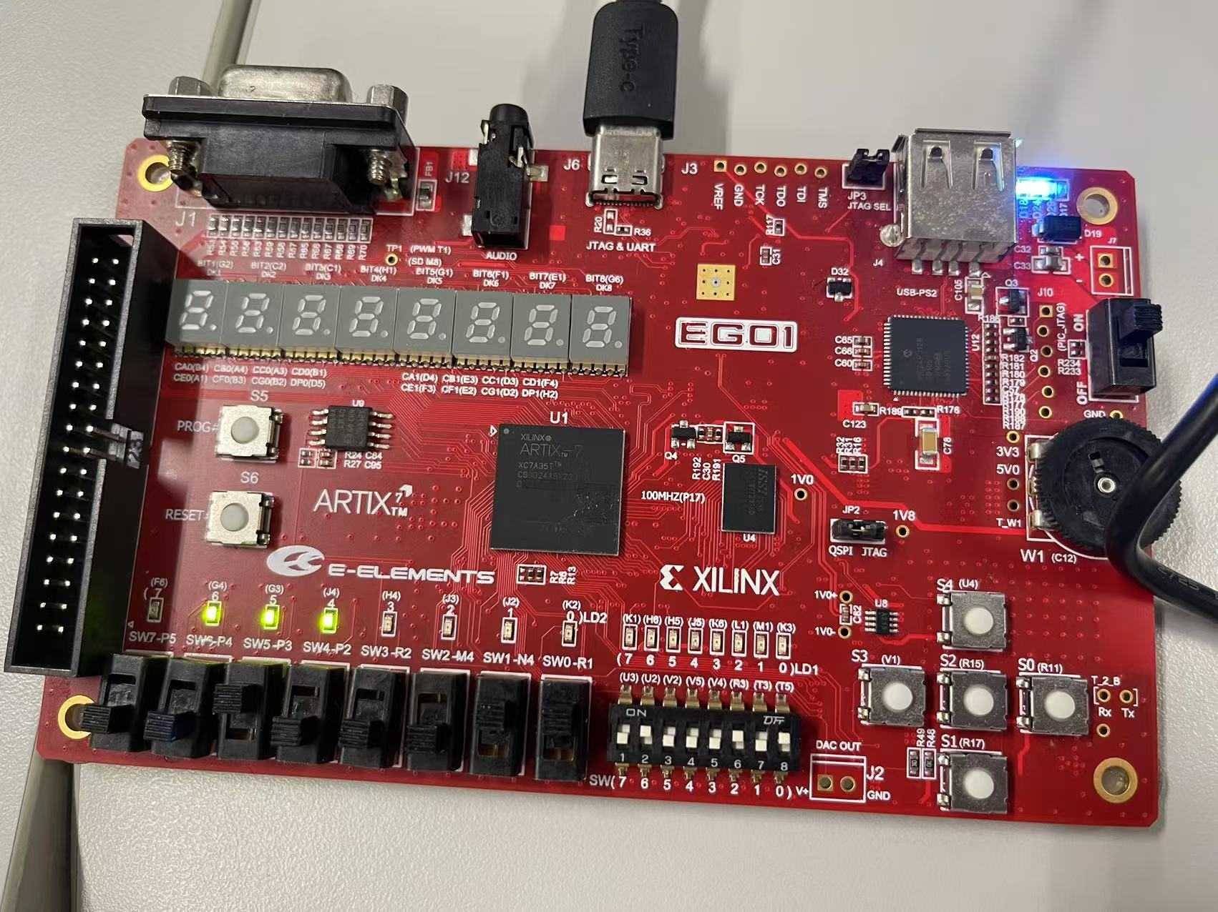

1. **在FPGA开发板上实现时序信号发生器电路**

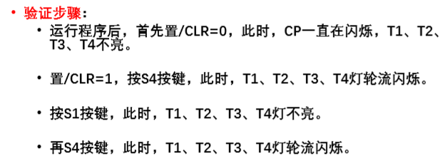

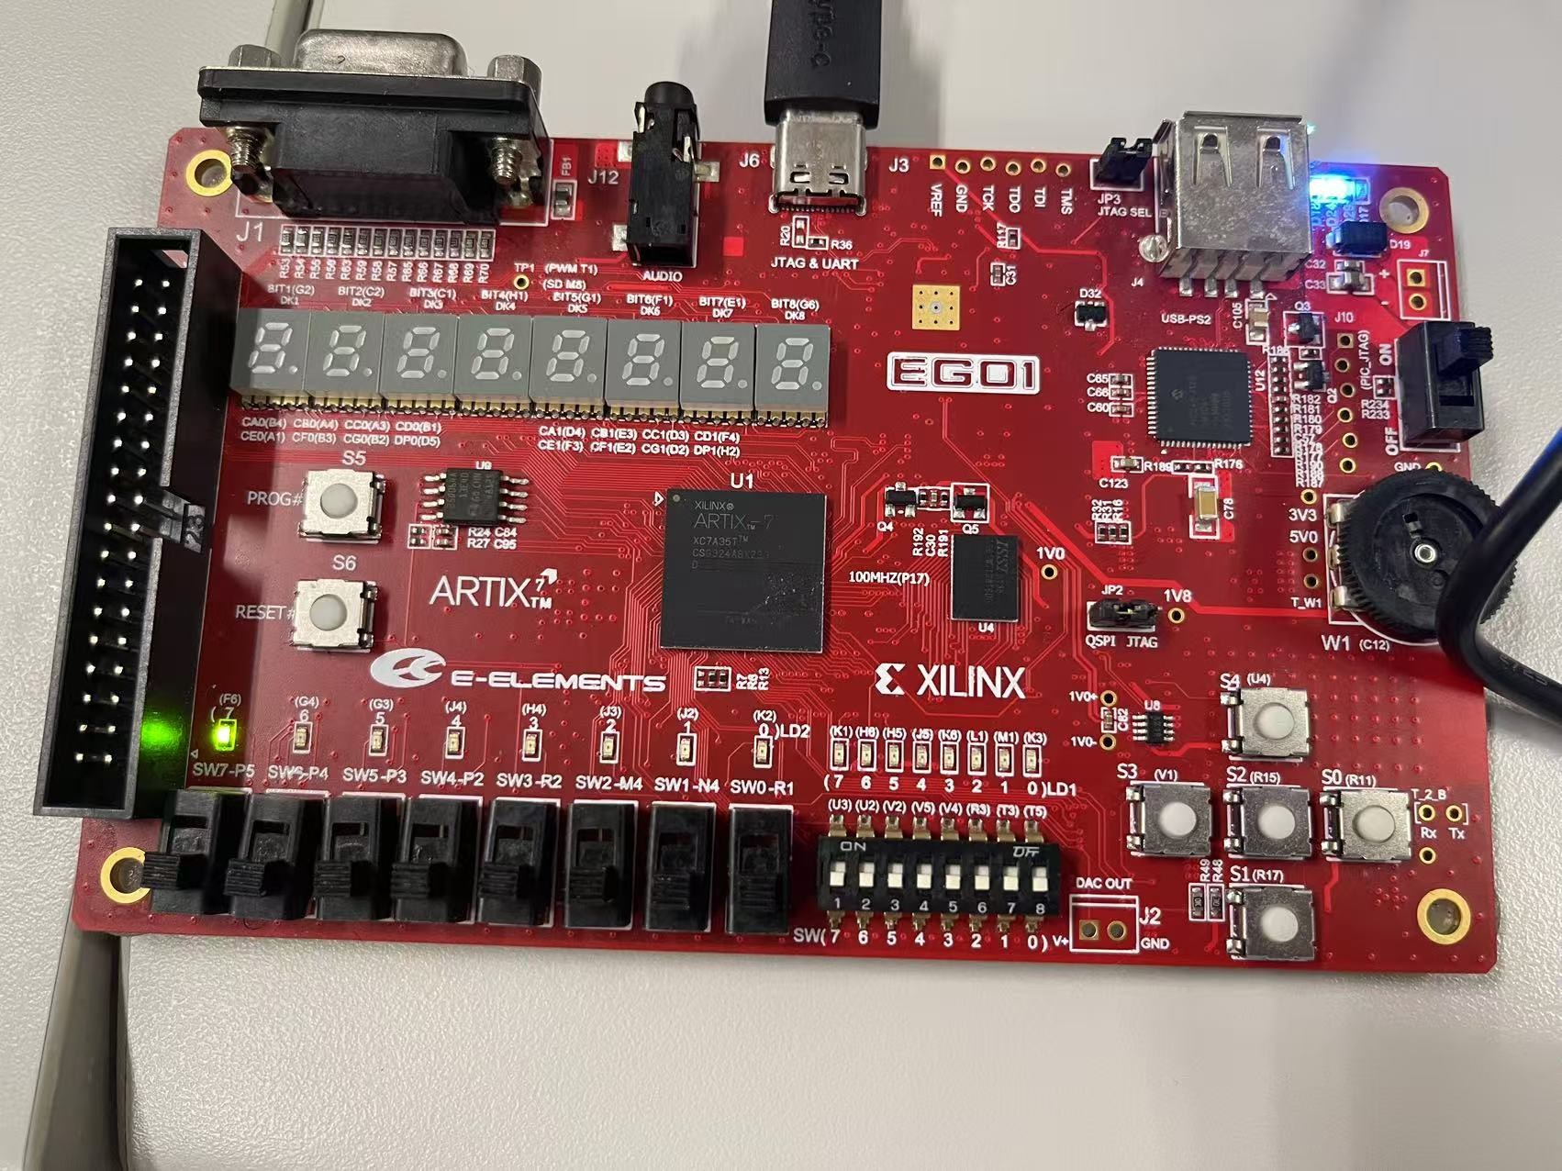

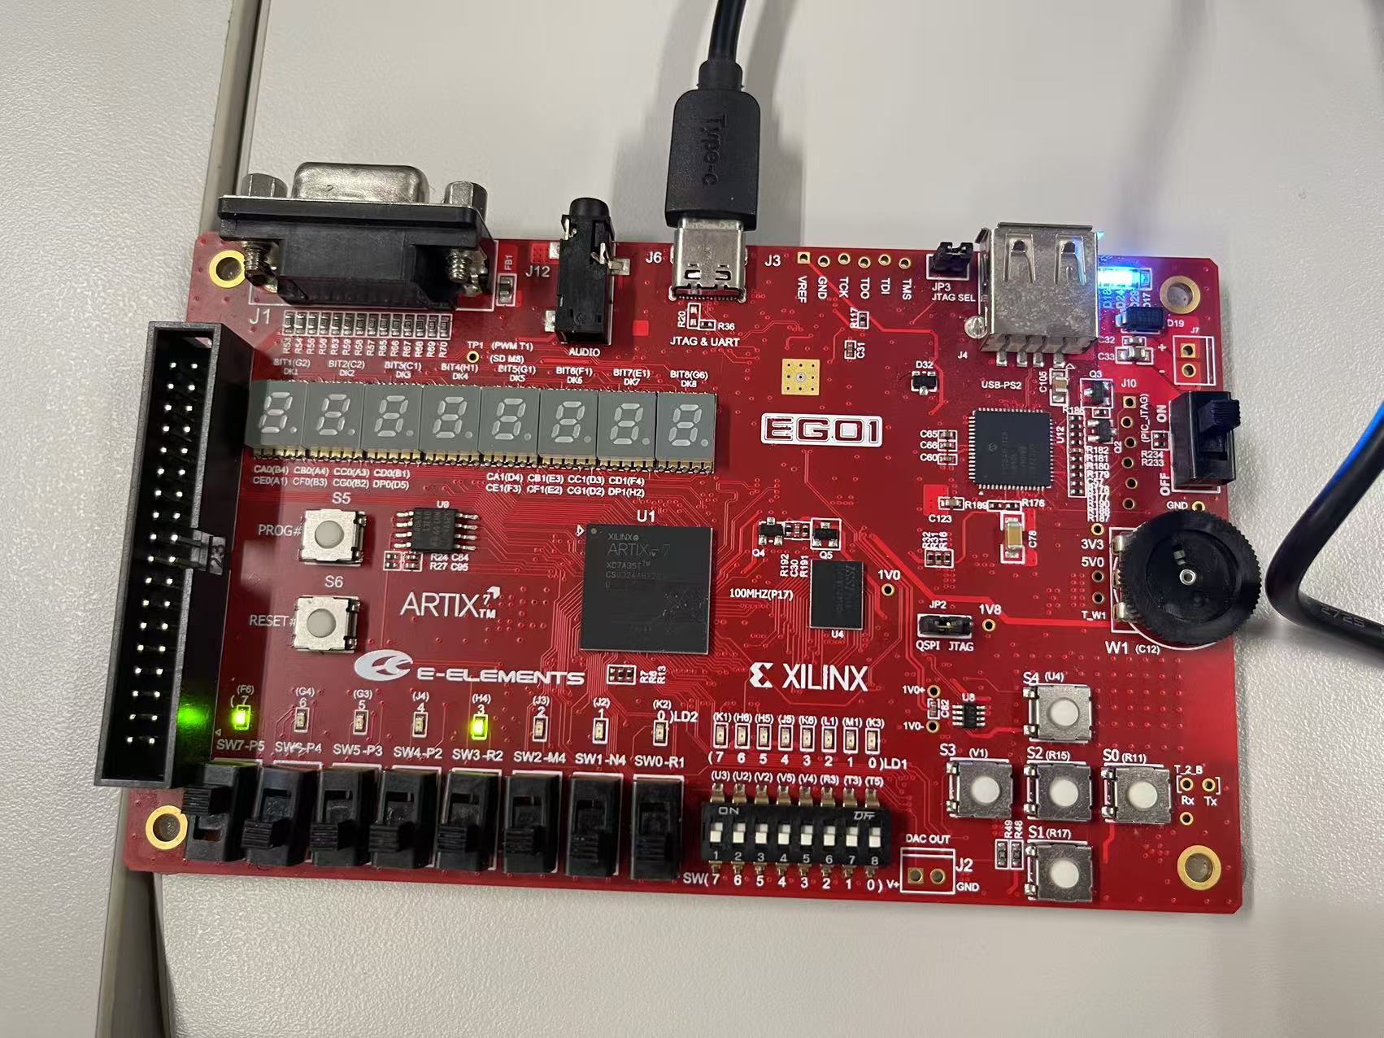

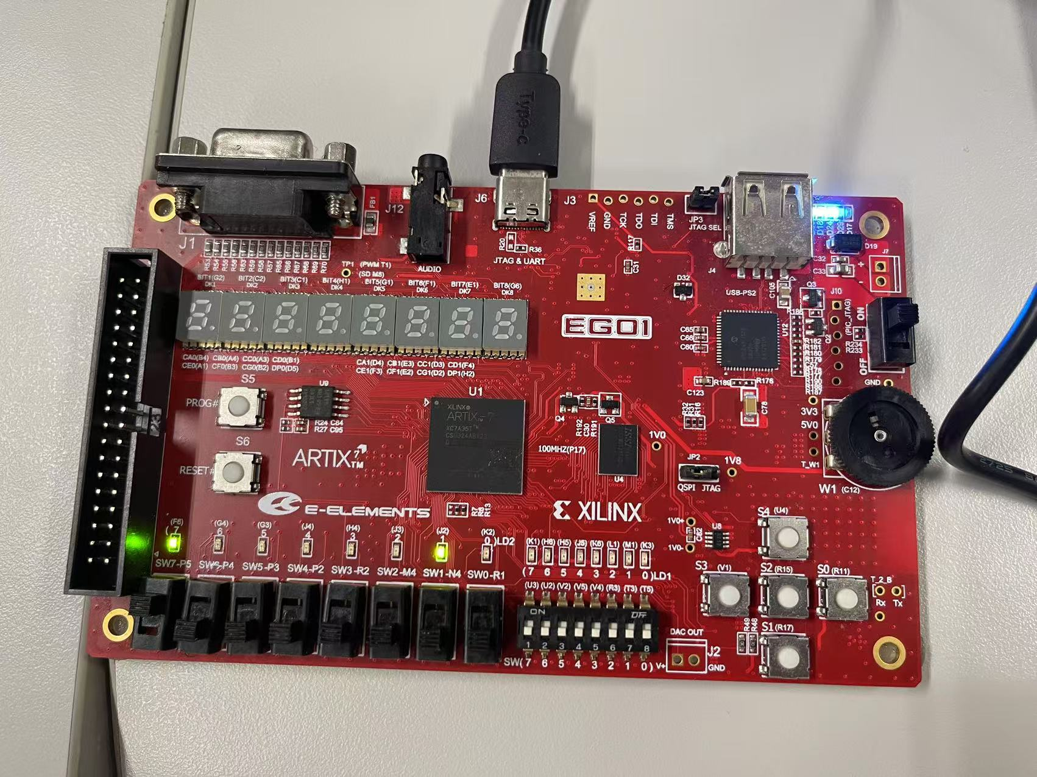

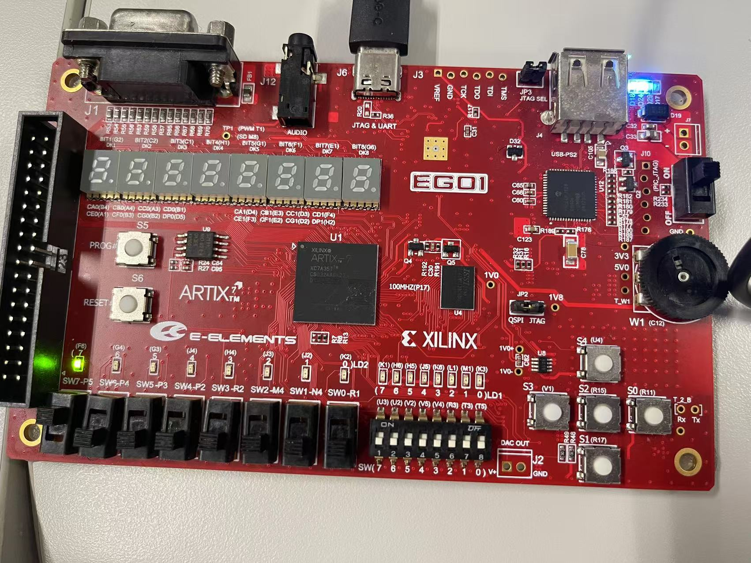

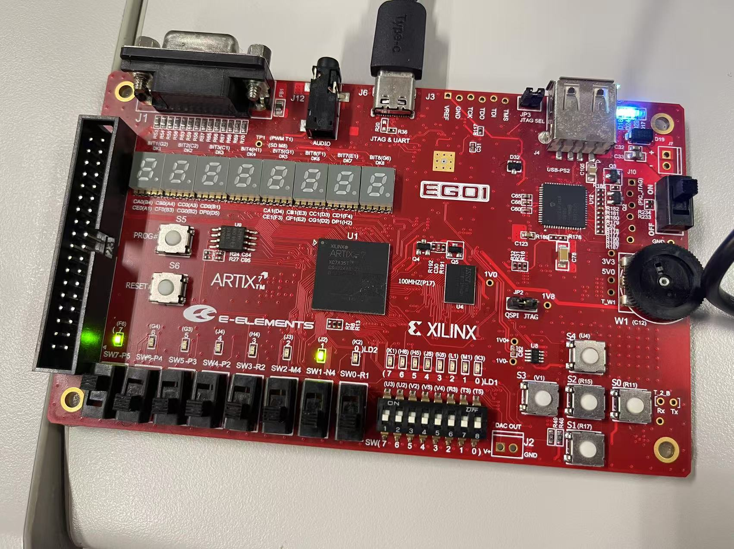

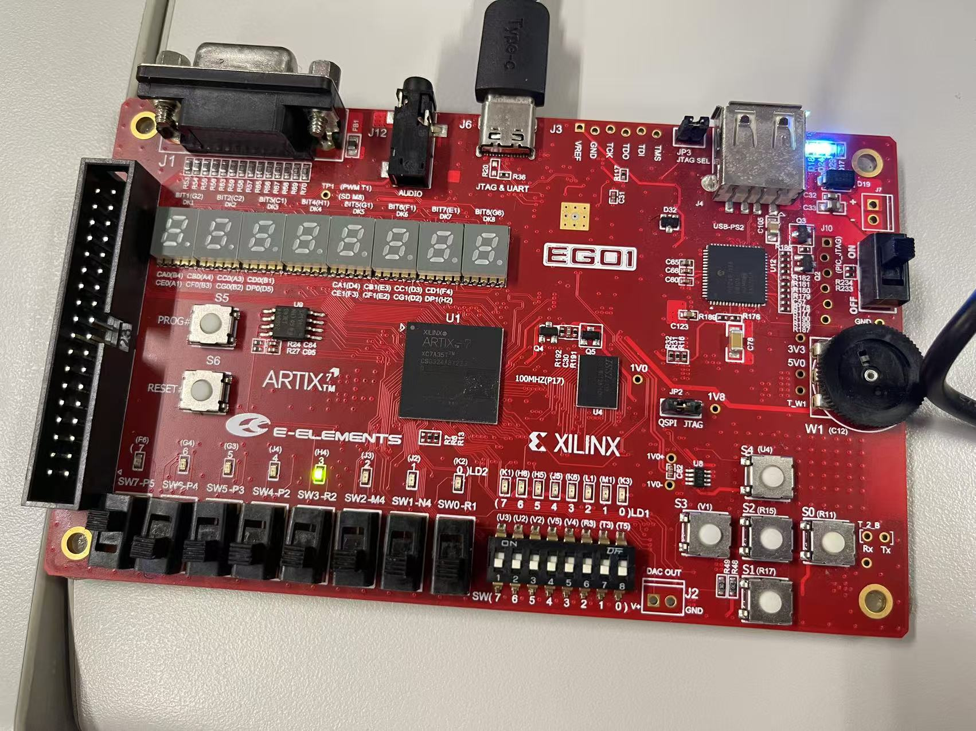

1. **在FPGA开发板上实现汽车尾灯控制器电路**

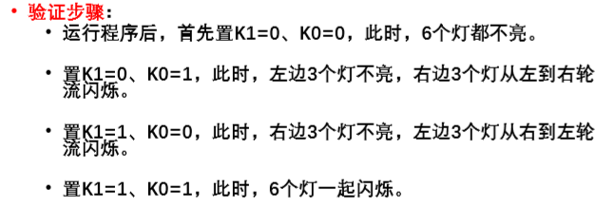

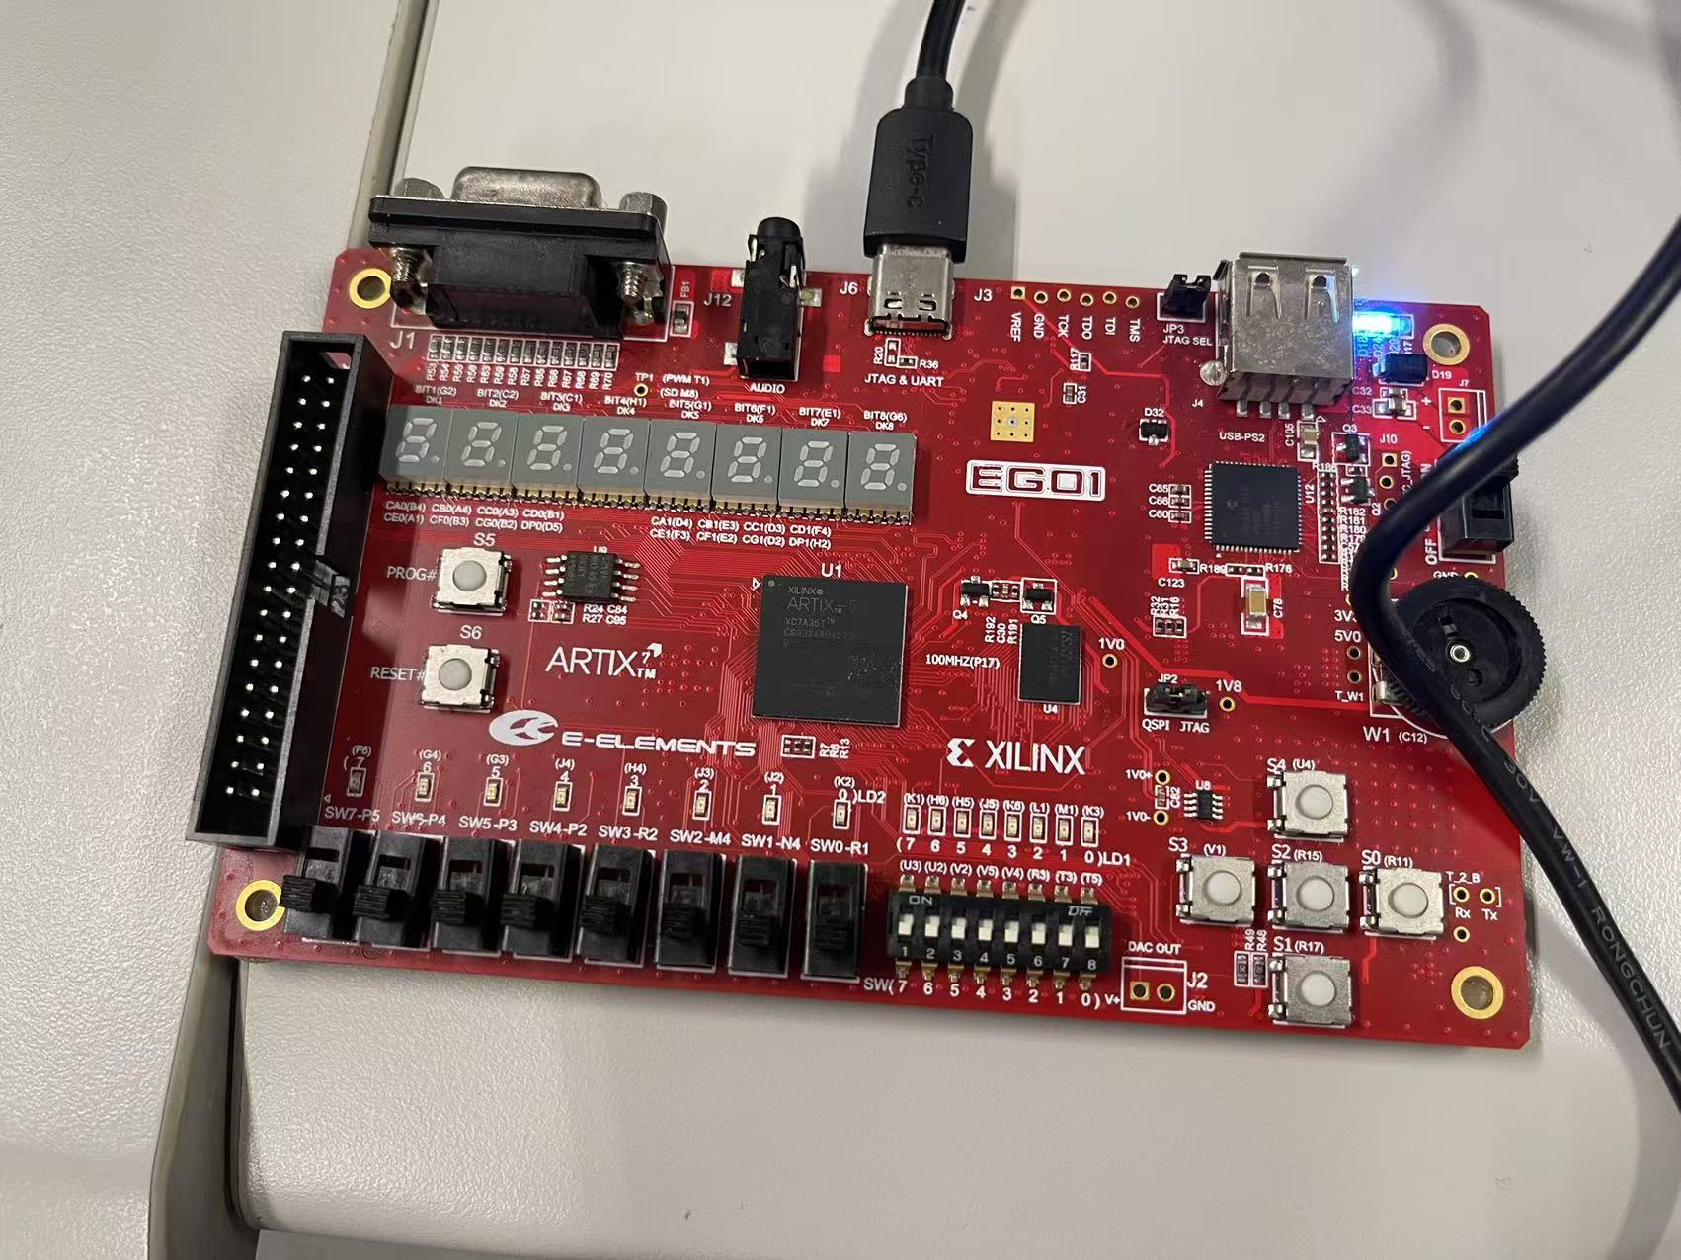

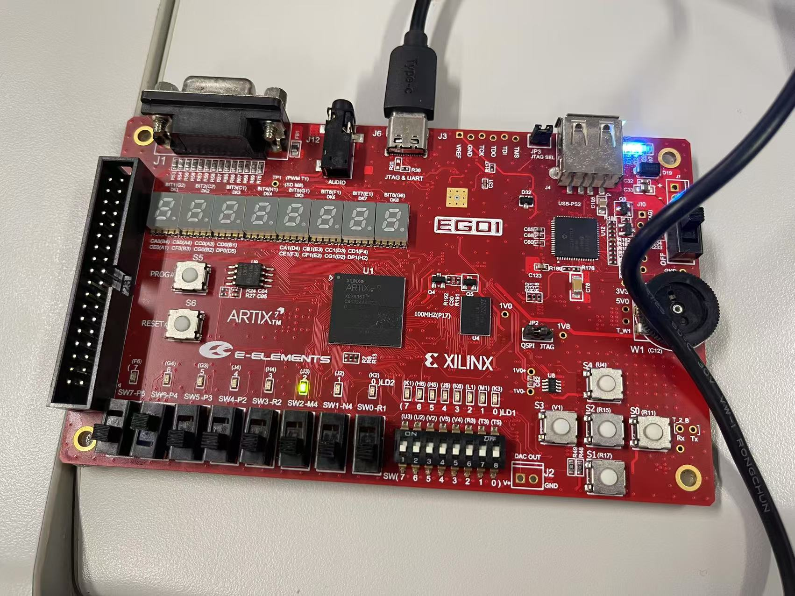

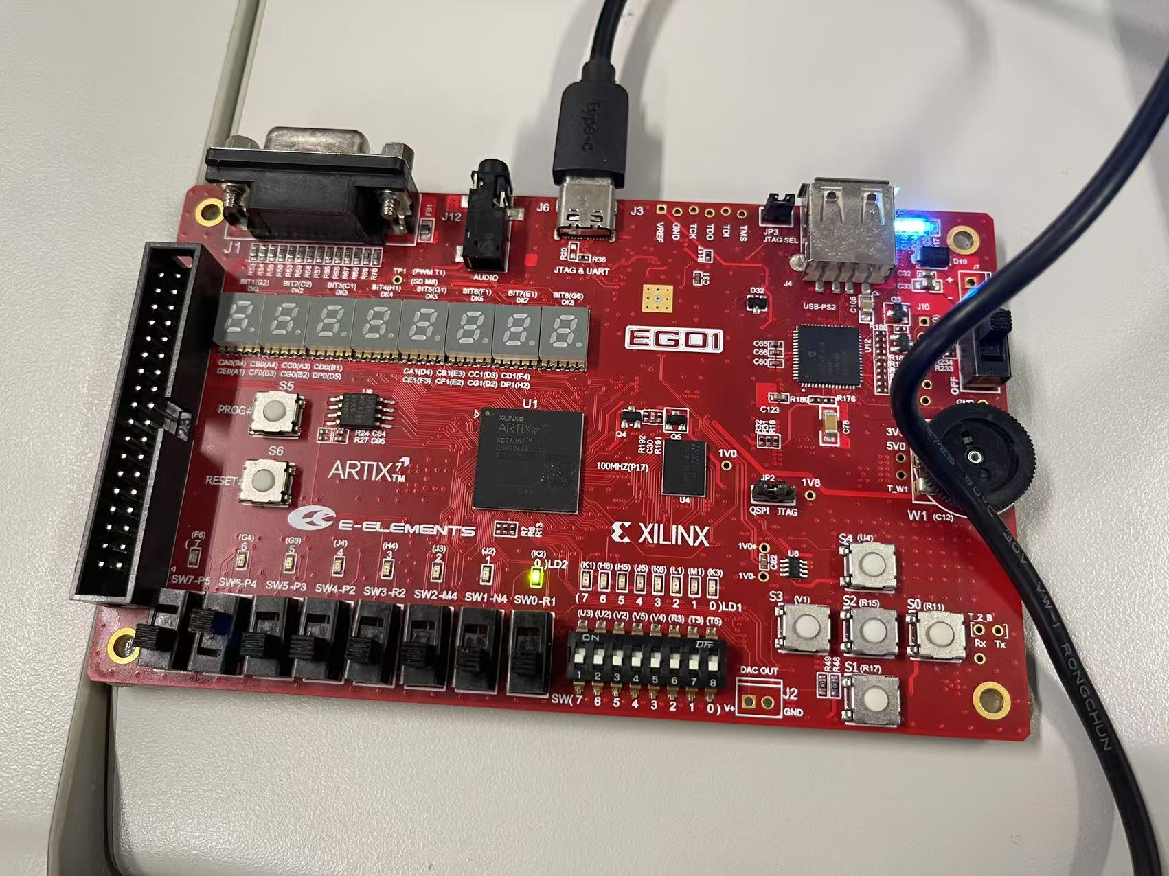

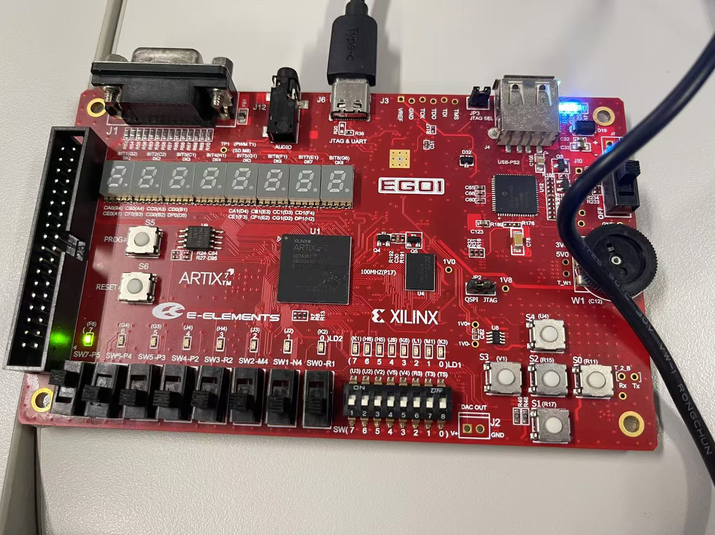

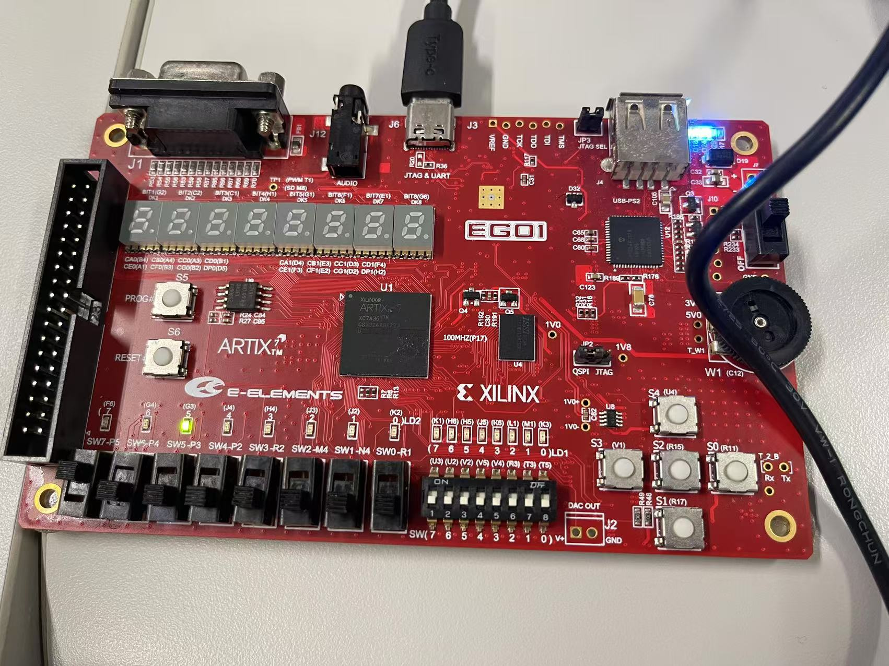

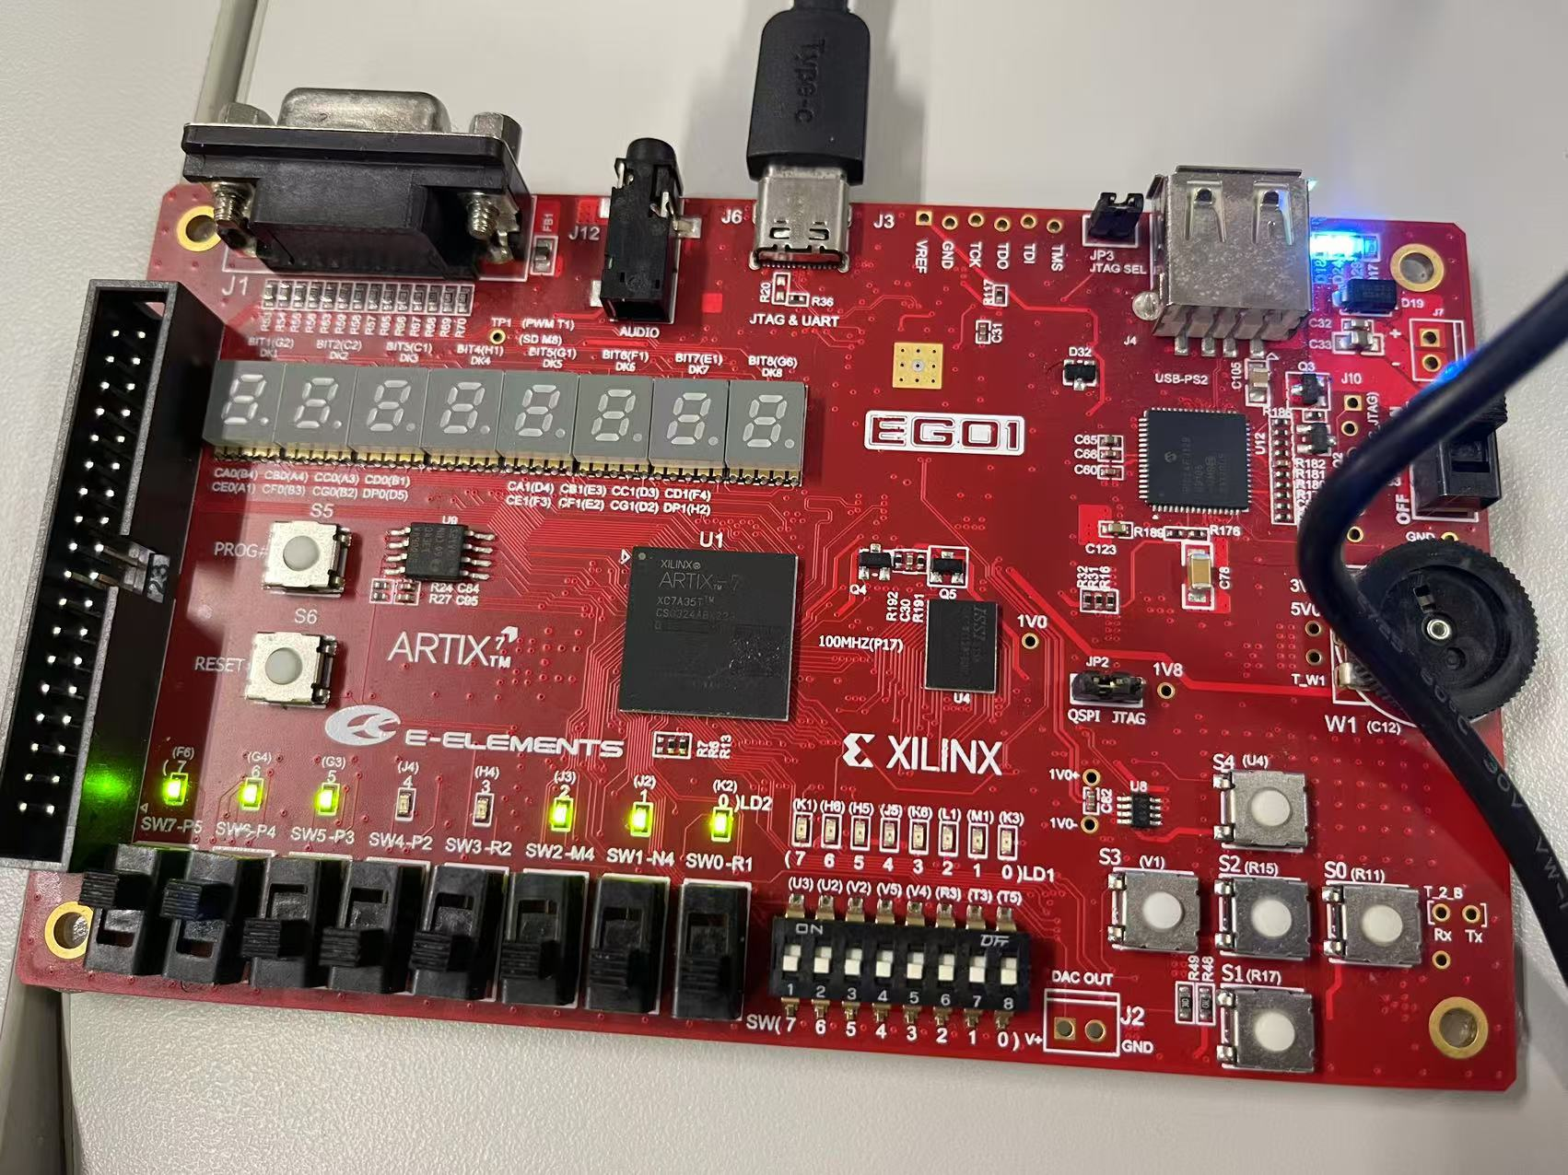

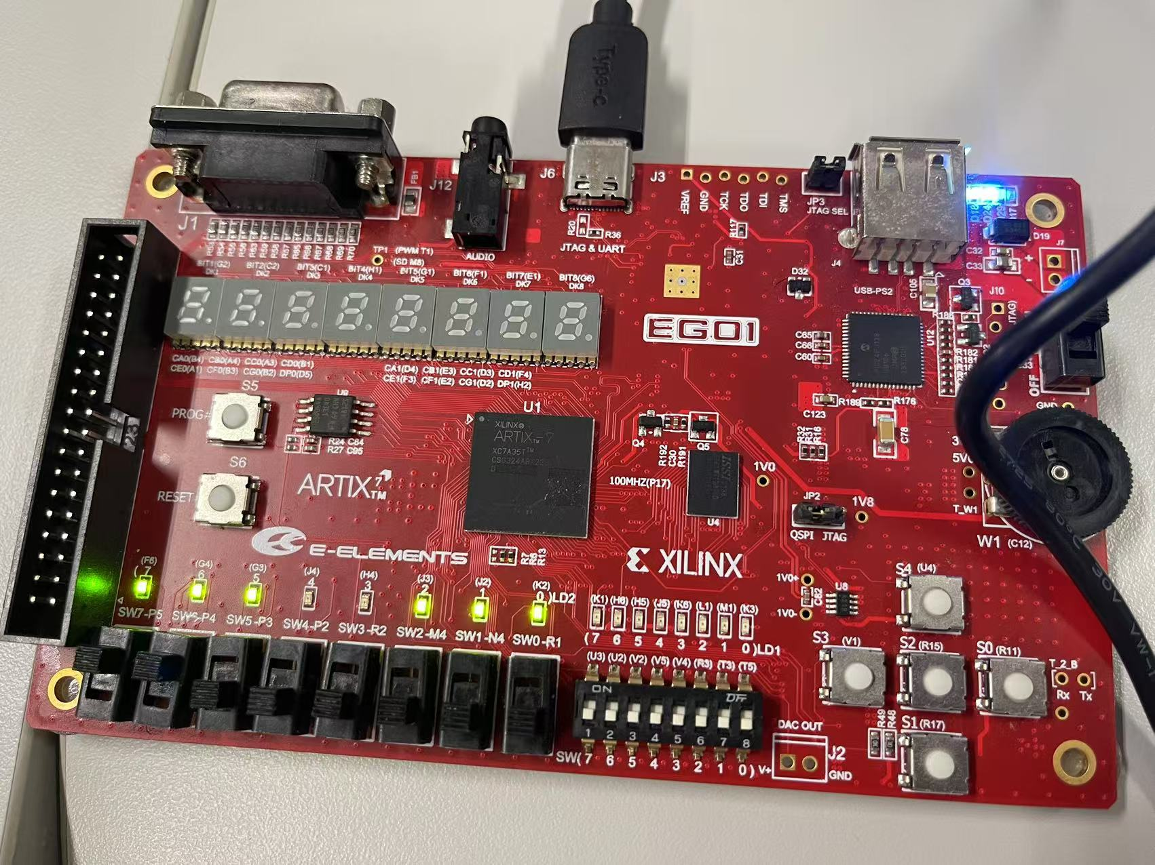

* 1. **课后完成部分（挑战实验的内容）**

**鼓励同学们完成挑战实验。**